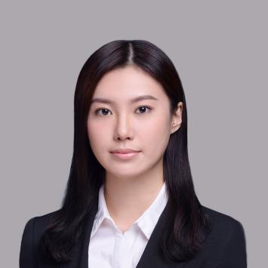
个人资料 personal data
个人技能Personal skills
- 电脑操作熟练，掌握并能熟练运用OFFICE系列办公软件。
- 良好的人际关系、具备较强的谈判技巧、营销策略能力。
- 擅长大客户商务谈判、大项目运作等；能从零搭建项目团队
- 良好的数据分析能力，能够通过数据作出相应策略。
- 英语能力良好，听说读写优秀
- C1驾照，能适应出差
工作经验Work experience
星海城（广州）贸易有限公司 2012.06-至今
大区经理（BD）
- 参与公司每年BD市场的战略规划，负责大客户商务合作谈判。
- 根据公司的发展需要，确定公司的商务拓展计划，并公司内部完成沟通并确认。
- 负责各大经济贸易生意开发规划，新经销商的开发及维护。
- 独立负责目标客户和战略合作客户的前期联系、客户资料收集、跟踪联系、市场考察、开发洽谈工作。
- 分析公司项目的利润模式，分解销售指标并完成计划。
- 经销商进销存管理，策划区域开发计划及方案并进行实施。
- 根据月度、季度、年度数据进行SWOT分析，研究市场竞争对手促销模式及效果。
- 执行年度、季度、月度销售目标，组织区域内各项业务的有效开展与实施；
- 开发新经销商与谈判，提高公司市场份额。
工作业绩：
- 有较好的人脉资源，较强的BD拓展能力，有良好严谨的做事风格。
- 负责福建省、湖北省、江西省、湖南省、河南省、陕西省、上海区域开发共完成销量1000万。
- 超额完成公司市场份额目标，积累优质客户。
- 五年经销商开发管理经验，有传统行业及新兴销售渠道开发经验。
- 能够独立完成项目的策划、开发与实施及促销计划的评估和改进。
- 敏锐的市场洞察能力，应变能力，谈判技巧。
- 团队组织能力，快速开发经销商资源的能力。
- 红色性格，做事有激情，有耐力。抗压能力强，抗挫折能力强。
自我评价Self-evaluation
邮箱 Mailbox
Service@qq.com
现居住址 Residence
广州海珠区
婚姻状况 Marital status
未婚
籍贯 Place Of Origin
中国广州
出身日期 Date Of Birth
1995.01.03
姓名 Name
顾元昊
电话 Telephone
159 5463 5876

